GE Pluvia Zubehör

Geberit

Eigenschaften

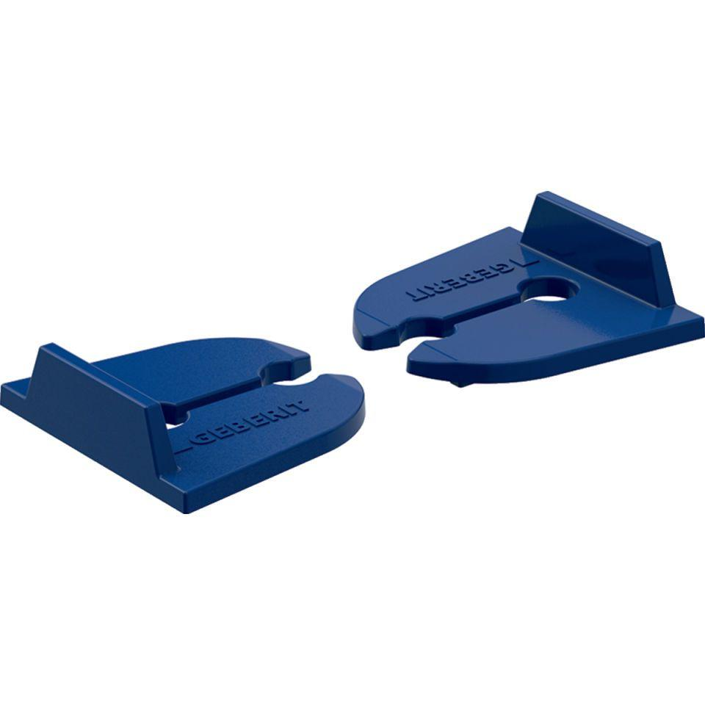

Art Zubehör

Anschlussteil, Befestigung, Heizelement, Kiesring